Предупреждение
В истории своего существования методика "Изменение сухожилий и Очищение костного мозга" успешно применялась в области духовного совершенствования человека ее последователями под непосредственным руководством настоящих духовных наставников и учителей. Многие техники, описанные на этом сайте, кажутся на первый взгляд простыми и безобидными, однако некорректное выполнение их может привести к плачевным последствиям. Поэтому читателям не рекомендуется заниматься без наблюдения опытных мастеров и компетентных специалистов.
Автор не несет никакой ответственности за какие бы то ни было телесные повреждения и психические расстройства, которые могут быть получены в результате выполнения какой-либо техники, изложенной на этом сайте. Желающим самостоятельно практиковать данную систему, следует посоветоваться с врачами и профессионалами в области совершенствования человека. Вся ответственность за выполнение упражнений без следования инструкциям и предупреждениям данного сайта ложится на самих практикующих. Людям, страдающим психическими болезнями, следует обратиться к специалистам соответствующего профиля. Их болезни должны быть устранены до начала тренировок.
Теория
Безусловно, медитация на нижний Дан- дъен вносит радикальное изменение в структуру энергетики человека, но, как и любое статическое упражнение внутренней работы, по сути, есть иньское занятие. Оно вызывает увеличение у практикующего потока силы абсолютной инертности (иньское начало), излишнее усиление которого может вывести из равновесия установленный баланс Инь- Ян в системе энергетики человека, оставляя в ней определенные отрицательные последствия: система становится инертной и пассивной. Она хорошо работает только при наличии большого количества энергии в нижнем Дан-дъен. Когда это количество уменьшается, циркуляция энергии в теле и трансформация внутренней энергии во внешнюю ухудшаются. Все это влияет на состояние физического тела: тонус жизни практикующего понижается, и сам он становится замкнутым, пассивным и восприимчивым к различным заболеваниям.
Для устранения отрицательных влияний статических упражненнй внутренней работы и установления стабильного баланса Инь-Ян в организме практикующего существуют различные упражнения динамического подхода. Одним из самых известных комплексов динамической внутренней работы является "Восемь кусков парчи" - комплекс внутренней работы с восемью динамическими-дыхательными упражнениями, предназначеными для укрепления системы мышц и сухожилий, повышения динамики и текучести системы энергетики человеческого существа путем пробивания систем меридианов внутри организма с помощью внутренней силы.
"Восемь кусков парчи" издавна широко распространен среди адептов боевых искусств и духовного самосовершенствования в юго-восточном регионе по двум ветвям: буддистской и даосской. Каждая из ветвей имеет множество различных версий. Одним из самых эффективных оригинальных буддистских вариантов является приведенный на этом сайте комплекс, популяризированный во Вьетнаме заслуженным Учителем Тхен Там и его учеником, мастером Хан Тхань в шестидесятые - семидесятые годы прошлого века.
Отличаясь от многих существующих ныне версий, распространенный этими мастерами комплекс достаточно доступен для всех, хотя он достаточно сложен в теории: в нем заложены почти все главные принципы буддитстской динамической внутренней работы. Все люди от детского до преклонного возраста, от любительского до профессионального уровня, могут безопасно практиковать и получить не малую пользу от этого комплекса при соблюдении определенных правил, предупреждений.
Главной ценностью этой версии является ее удивительная эффективность в регуляции циркуляции энергии (особенно внутренней силы) и крови в системе энергетической коммуникации. Это положительно влияет на деятельность двенадцати внутренних органов и всех функциональных систем в нашем теле, радикально улучшает физическое здоровье и интеллект практикующих всех категорий. Например, женщины, которые регулярно занимаются комплексом, постепенно решают все свои женские проблемы, менструация у них становится регулярной и безболезненной, гормоны выделяются оптимально, их здоровье заметно улучшается. При выполнении регулярных занятий этим комплексом женщины легче переносят роды, а новорожденные будут здоровыми и умными. Ведь от успешности родов зависит не только состояние матери, но и здоровье младенца, который в утробе во основном обеспечивается снабжением материнскими тонкими энергиями и кровью.
Для современных людей, которые проводят сидячий образ жизни и страдают от последствий застоя энергии, этот комплекс принесет неоценимый эффект. Регулярное выполнение этого комплекса позволяет человеку избавиться от всех недугов современности, таких как стресс, избыток веса, кровососудистые заболевания и т.д.
Хронический стресс - это прямое последствие накопления внутри человека определенных записей, которые не позволяют ему расслабить все части своего тела даже при отсутствии воздействия неблагоприятных факторов (стрессоров). При регулярных занятиях комплексом "Восемь кусков парчи" эти записи постепенно стираются, со временем человек может быстро, расслабленно и корректно реагировать на все непредвиденные тяжелые ситуации.
При хорошей циркуляции энергии шлаки постепенно выводятся из тела, жир сжигается, человек постепенно избавится от тромбов внутри сосудов, его вес возвращается к норме, деятельность всех внутренних органов, связанных с кровообращением в организме, таких как печень, сердце, селезенка, улучшается. В результате улучшается и состояние системы кровообращения, кровяное давление нормализируется.
Для занимающихся боевыми искусствами "Восемь кусков парчи" незаменим, как азбука в искусстве овладения внутренней силой, помогает им ощутить эту силу, увеличить ее количество и улучшить ее циркуляцию внутри тела, что способствует повышению проходимости системы энергетики и сбалансированному развитию системы связок, мышц, костей, делая сухожилия эластичными, мышцы - крепкими, а кости - гибкими до глубокой старости. Благодаря высокой энергетической текучести практикующий при необходимости может сосредоточить внутреннюю силу в теле для выполнения различных задач, поставленных боевыми искусствами, например, нанести энергетический удар, заполнить внутренней силой необходимую часть тела для сопротивления внешним воздействиям и т.д.
Могущество человека соответствует уровню развития его духа, который в свою очередь зависит от текучести системы энергетики. Дух человека развивается только тогда, когда тело становится спокойным и внутренняя сила может свободно двигаться и сосредотачиваться в любом месте организма.
Источником внутреннего шума и всяких недугов человека являются энергетические записи, занесенные в структуру его энергетики при процессе восприятия. Эти записи, по сути, есть чужеродные вибрации, несвойственные нашему организму. Когда внутренняя сила хорошо циркулирует в организме, записи постепенно стираются. Благодаря этому человек становится более спокойным, все недуги его постепенно покидают. Со временем он приобретает душевное спокойствие.
Высокая текучесть системы энергетики человека позволяет его телу сосредоточить достаточное количество внутренней силы в первую очередь в центре энергетического теладля питания духа человека. Кроме этого при необходимости тело может сосредоточить нужное количество внутренней силы в определенных центрах, что позволяет ему эффективно регулировать все энергетические явления, происходящие внутри и вне него.
Если разум есть сознание физического тела, то дух человека представляет собой сознание энергетического тела. Когда человек обращается к материи, он развивает свой разум. А когда человек обращается к энергии (особенно внутренней силе), он развивает свой дух. При выпонении комплекса "Восемь кусков парчи", практикующий постоянно обращается к внутренней силе, естественно его дух начинает развиваться, у него постепенно появляются различные феноменальные нереализованные до сих пор способности, человек лучше осознает внутренний и внешний мир.
В 1995 году в Москве автор этой статьи показал комплекс "Восемь кусков парчи" одному приятелю, скромному молодому человеку. Тот упорно занимался каждый день только этим комплексом. Через пять лет, когда автор снова встретился с этим человеком, у него появилась новая способность. Его концентрация стала настолько высокой, что он мог видеть каждый меридиан в своем теле, мог ощущать разные потоки энергии по разным каналам внутри организма. В жизни он стал корректнее реагировать на новые ситуации: его ум стал острым, сосредоточенным, его интуиция - обостренной.
Кроме вышесказанных достоинств, "Восемь кусков парчи" еще помогает практикующему постепенно повышать степень своей энергетической самозащиты, тем самым, делая его неуязвимым.
Регулярное выполнение этого комплекса позволяет практикующему увеличивать количество внутренней силы таким образом, чтобы последняя, полностью заполнив внутреннюю часть нашего существа, вышла на внешнюю часть и образовала вокруг тела человека защитный слой высокого давления. Это позволит человеку эффективно противостоять любым отрицательным воздействиям извне. На него не будут воздействовать не только патологические факторы, но и всякие сглазы, порчи и различные виды колдовства. По сути, эти действия являются приемами нанесения чужеродных энергетических вибраций в структуру энергетики жертвы через конгломерат внутренней силы, пронизывающей всю Вселенную. Поэтому эффективно защищены от этих действий лишь люди с высоким потенциалом внутренней силы!
Хотя выполнение комплекса "Восемь кусков парчи" не требует соблюдения строгой диеты и сексуального воздержания, но для получения желаемого результата необходимо подчиняться определенным правилам:
вести умеренную половую жизнь;
не заниматься при энергетическом расстройстве (в состоянии опьянения или после интенсивного совокупления, при высокой температуре);
женщинам нельзя заниматься этим комплексом во время менструации. Беременные женщины до четвертого месяца могут заниматься, соблюдая рекомендуемые для них правила и требования.
Для обеспечения безопасности и эффективности занятия и сосредоточения ума на управлении внутренней силой желательно выполнять комплекс рано утром, в спокойном месте, где воздух чистый и нет сквозняка.
Для правильного выполнения этого комплекса и эффективного пробивания меридианов нужно понимать главный принцип упражнений: применение внутренней силы для пробивания различных меридианов в целях улучшения циркуляции энергии и крови в системе энергетической коммуникации. В основном меридианы находятся на системе фасций и сухожилий. А проводимость внутренней силы по фасциям и сухожилиям максимальна, когда мышцы расслаблены и удлинены. Поэтому, чтобы внутренняя сила шла по меридианам, надо сосредоточить ее в определенной части организма, откуда начинаются эти меридианы, затем пустить эту силу по ним. Для этого нужно как следует выкручивать и натягивать мышцы вместе с фасциями и сухожилиями, выбирая подходящую позу и координируя движения, которые бы максимально вытянули те части тела, по которым проходят меридианы. Тогда внутренняя сила будет выходить из мышц и распространяться по их фасциям и сухожилиям. Кроме этого, прохождение внутренней силы по меридиану регулируется также за счет мысли: если чрезвычайно сконцентрированное внимание передвигается по ходу меридиана, то сосредоточенная внутренняя сила будет двигаться вслед за ним.
Первый кусок парчи В далекие времена, чтобы сохранить в тайне сущность упражнений и облегчить передачу их друг другу, монахи сложили сокровенные стихи для каждого упражнения этого комплекса. В них содержится его суть, по ним можно понять и назначение, и нюансы его выполнения.
Сокровенные стихи первого куска парчи гласят:
"Поднимая двумя руками небо,
думай о трех обогревателях".
Исходная позиция: cтойка, пятки вместе, носки развендены на 45 градусов. Тело выпрямлено, расслабленно. Руки естественно опущены вдоль тела. Подбородок чуть опустить так, чтобы макушка и позвоночник были на одной линии. (Рис. 8КП0).
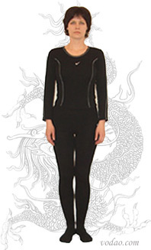
Рис. 8КП 0
Делая вдох, поднимайте прямые руки через стороны вверх. Ладони должны смотреть вверх. . (Рис. 8КП 1.1),
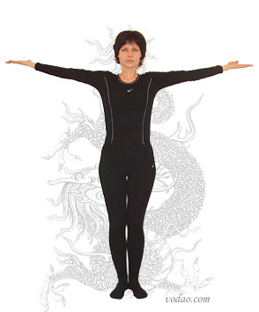
Рис. 8КП 1.1
при встрече кистей над головой сплетите пальцы (Рис. 8КП 1.2).
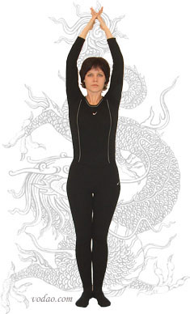
Рис. 8КП 1.2
Задержите дыхание и на паузе разворачивайте сцепленные ладони вверх (совершайте это расслабленно, но так, будто вы делаете это с силой) (Рис. 8КП 1.3),
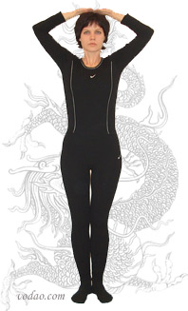
Рис. 8КП 1.3
потом медленно поднимайтесь на носки, одновременно поднимите сцепленные ладони вверх как можно выше, чтобы мышцы и сухожилия удлинились, как следует, причем представляйте, что вы поднимаете тяжелую вещь. (Рис. 8КП 1.4).
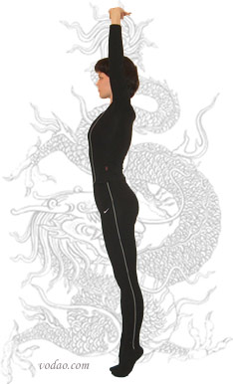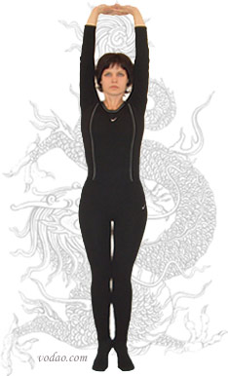
Рис. 8КП 1.4
Таким образом вы сосредоточиваете внутреннюю силу в ладонях, где начинаются все ручные меридианы. Это и есть скрытая суть фразы: "Поднимая двумя руками небо". Древние считали, что небо - это бесконечность. Поднять небо - означает поднять необъятную тяжелую вещь. Здесь существует нюанс: делайте все это в расслабленном состоянии на паузе.
Затем в остальное время паузы, которая длится не менее шести секунд (времени хватает, чтобы пробить меридиан полностью), начинайте продвигайте свое внимание по меридиану трех обогревателей, который начинается с ногтя безымянного пальца, идет по верхней части кисти, предплечью, плечу и шее к уху, затем вокруг уха и заканчивается на конце брови. Тем самым проводите внутреннюю силу мыслью по этому меридиану для пробивания его.
В связи с тем, что данный меридиан, как и другие основные меридианы, составляет пару со своим аналогом, который проходит симметрично на другой стороне тела, вам необходимо одновременно мысленно проводить внутреннюю силу по двум ветвям. Однако, если это для вас трудно, сначала по очереди проводите по одному меридиану на каждой стороне, а потом - сразу по двум.
После этого медленно опустите руки на голову ладонями вверх, не расцепляя пальцы, опуститесь на полную стопу. (Рис. 8КП 1.5).
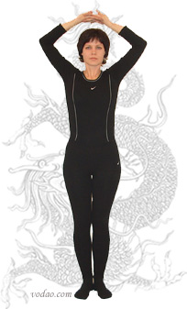
Рис. 8КП 1.5
После этого медленно опустите руки на голову ладонями вверх, не расцепляя пальцы, опуститесь на полную стопу. (Рис. 8КП 1.5). Делайте это на выдохе и расслабленно. Когда пятки коснутся пола, максимально поднимите первый и второй пальцы ног вверх, мысленно напрягая переднюю часть ног и живот. Задержите дыхание. После этого опустите пальцы ног и начинайте на вдохе снова подниматься на носки. Руки вновь поднимайте ладонями вверх, представляя, что на них лежит тяжелая вещь. Все это выполняется очень расслабленно. Когда руки достигнут максимальной высоты, опять задержите дыхание и гоняйте на паузе энергию по меридиану трех обогревателей в течение шести секунд. После этого опуститесь на выдохе на полную ступню, но руки теперь положите на голову ладонями вниз. (Рис. 8КП 1.6). По окончании выдоха, когда пятки уже на полу, опять задержите дыхание, поднимите два пальца ног и мысленно напрягите переднюю часть ног и живот.
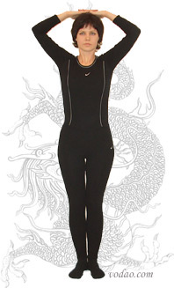
Рис. 8КП 1.6
И опять, делая вдох, поднимайтесь на носки и поднимайте руки над головой. На сей раз нужно с силой развернуть ладони вверх и опять максимально давить на несуществующий груз. Выполните это действие еще два раза: поднимайте и опускайте руки. По окончании паузы, на последнем выдохе, просто опустите руки через стороны вниз, а затем на паузе опять поднимите пальцы ног. Подержав их в таком положении с мысленным напряжением несколько секунд, опустите и выдохните весь оставшийся воздух. На этом завершается один цикл, а всего надо выполнить четыре.
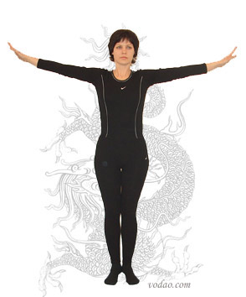
Рис. 8КП 1.7
Когда вы поднимаетесь на носках и, живот нужно подавать чуть вперед и напрягать передние внутренние части ног. Тем самым вы гоняете энергию по меридианам печени и селезенки, которые идут из большого пальца ноги, поднимаются по передней и внутренней частям ноги и дальше по передней части живота к груди. Когда вы поднимаете носки и "напрягаете" переднюю часть ног, вы гоняете энергию по меридианам желудка, которые идут из больших пальцев ноги, поднимаются по передней и внешней частям ноги и дальше по передней части живота к груди. Поэтому для содействия процесса пробивания данного меридиана живот нужно подавать чуть вперед, мысленно напрягая передние внешние части ног, живот и грудь.
Второй кусок парчи. Его сокровенные стихи гласят:

"Стрелять из лука в орла направо и налево".
Из исходной позиции (Рис. 8КП 0) прыжком раздвинуть ноги в стороны на расстояние не менее шестидесяти сантиметров. При этом согнуть ноги в коленях, приняв позу всадника. Туловище должно быть выпрямлено. Во время прыжка поднимите неплотно сжатые кулаки обеих рук перед грудью, локти на уровне груди раздвинуты в стороны. (Рис. 8КП 2.1).
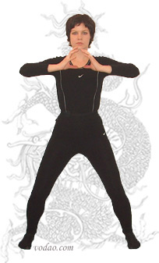
Рис. 8КП 2.1
Теперь, на вдохе, руки одновременно двигаются, каждая по своей траектории. Левая выпрямляется и вытягивается как можно дальше в левую сторону. Рука должна быть на одном уровне с плечом и в одной плоскости с телом, не отклоняйтесь ни вперед, ни назад. А правая, не разгибаясь в локте, с силой идет максимально вправо, как будто вы натягиваете тетиву тугого лука.
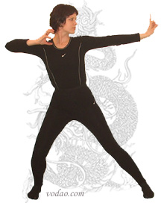
Рис. 8КП 2.2
При этом нужно отставить и направить вверх указательный палец на левой руке, а все остальные пальцы собрать в кулак, нажимая большим пальцем на средний. Представляйте, что указательный палец толкает вбок тяжелый груз. А пальцы правой руки согните так, будто держите в ней перед грудью металлический шар, размером с теннисный, а весом в десять килограммов. Нужно реально представлять себе это. Смотрите при этом на ноготь указательного пальца левой руки. Во время движения рук медленно садитесь на правую ногу, сгибая ее в колене и перенося на нее всю тяжесть тела. При этом носок ноги должен выглядывать как раз под коленом. Ступню левой ноги разворачивайте в левую сторону. Все эти действия должны быть выполняться на вдохе, они похожи на движения человека, стреляющего из лука, в соответствии с сокровенными стихами. (Рис. 8КП 2.2).
Второе упражнение предназначено для пробивания меридиана толстой кишки. Корректное выполнение всех вышеуказанных рекомендованных действий позволяет не только максимально сосредоточить внутреннюю силу в левом указательном пальце, но и тренировать систему фасций и сухожилий в целом, не испортив осанку.
Затем, на паузе, передвигайте свое внимание по меридиану толстой кишки, который начинается от ногтя данного указательного пальца, идет по тыльной стороне ладони, по внешней поверхности предплечья, плеча, шеи, над губой и заканчивается в правом уголке рта. Паузу держите шесть секунд. Затем на выдохе вернитесь в исходное положение - позу всадника: сядьте равномерно на обе ноги, руки верните к груди. Еще два раза повторите те же действия в левую сторону. Потом "стреляйте" три раза вправо. (Рис. 8КП 2.3).
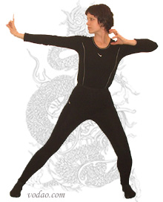
Рис. 8КП 2.3
Когда вы "стреляете", не скручивайте тело в пояснице.
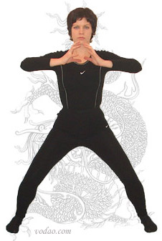
Рис. 8КП 2.4
После этого оставайтесь в позе всадника, только присядьте чуть ниже (Рис. 8КП 2.4).
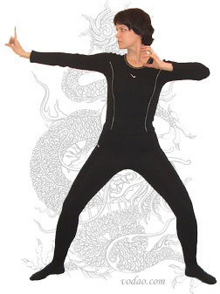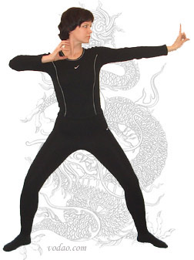
Рис. 8КП 2.6 Рис. 8КП 2.5
и "стреляйте" три раза влево и три раза вправо, не перенося вес ни на какую ногу. (Рис. 8КП 2.5 и Рис. 8КП 2.6). После этого прыжком возврашайтесь в исходную позицию.
Третий кусок парчи. Сокровенные стихи гласят о нем:
"Поднимая одну руку, регулируй меридианы селезенки и желудка".
Упражнение выполняется так. Встаньте прямо, ноги поставьте вместе. (Рис. 8КП 0). Начиная вдох, поднимаете прямую левую руку через сторону (Рис. 8КП 3.1)
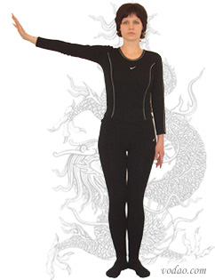
Рис. 8КП 3.1
как можно выше над головой, ладонью вверх, и в конце давите в небо основанием ладони с максимальной силой, представляя, что поднимаете тяжелую вещь. (Рис. 8КП 3.2).
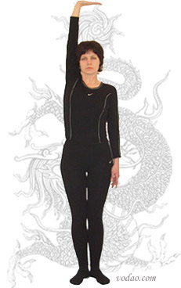
Рис. 8КП 3.2
Одновременно с поднятием руки начинаете давить левой ступней на землю, увеличивая давление до максимума к концу вдоха. Тем самым вы растягиваете всю левую половину тела. Затем, задержав дыхание, стойте в такой позе шесть секунд и гоняйте энергию по меридиану селезенки и желудка, которые проходят по внутренней и передней частям ног и по передней стенке живота и груди. Во время паузы давление левой руки на небо и левой ноги на землю должно оставаться максимальным. Затем делаете выдох. Расслабьтесь. Медленно опускаете левую руку на голову ладонью вверх, одновременно правую поднимаете к поясу, сгибая ее и отводя локоть в сторону. (Рис. 8КП 3.3). После выдоха можете сделать небольшую паузу для отдыха.
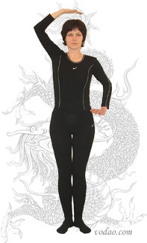
Рис. 8КП 3.3
Затем - снова вдох. Кисть руки над головой с силой максимально поверните ладонью вниз как бы вокруг воображаемой оси, проходящей от среднего пальца к запястью. (Рис. 8КП 3.4).
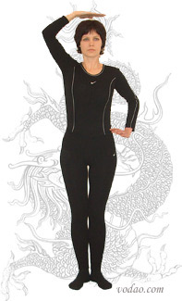
Рис. 8КП 3.4
Затем так же, с силой поверните ее ладонью вверх и, ни в коем случае не расслабляя кисть, снова поднимаете руку максимально вверх и давите ею в небо. Одновременно с началом вдоха правую руку поднимаете к правой подмышке ладонью вниз, пальцы смотрят на ребра, и опускаете ее максимально вниз, как бы давя основанием ладони на воображаемую опору. При этом начинаете усиливать давление левой стопы на землю. (Рис. 8КП 3.5).
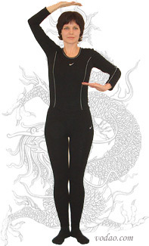
Рис. 8КП 3.5
Обе руки, левая поднимаясь, правая опускаясь, должны двигаться с силой и синхронно. Все это делается на вдохе. В конце вдоха правую руку нужно расслабить. (Рис. 8КП 3.6).
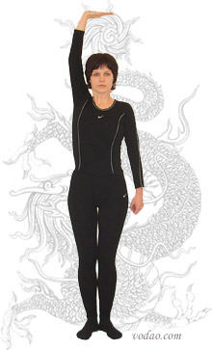
Рис. 8КП 3.6
Затем делаете паузу в шесть секунд. На выдохе полностью расслабьтесь и повторите то же, что вы делали на предыдущем выдохе.
На вдохе опять поднимаете левую руку и выполняете то же самое.
Три раза, начиная с исходного положения, вы должны поднять левую руку и опустить на голову, а на четвертый - поднять и на выдохе расслабить поднятую руку. Затем делаете смену рук, одновременно опуская левую руку через сторону вниз, а правую поднимая через сторону вверх, ладонь должна смотреть вверх. Все это на вдохе. (Рис. 8КП 3.7).
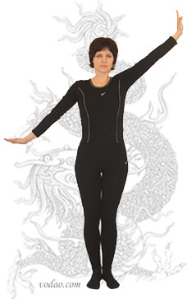
Рис. 8КП 3.7
Задержите дыхание на шесть секунд. Во время паузы, как и раньше, давление на небо и на землю должно оставаться максимальным, только теперь правой руки и правой ноги. (Рис. 8КП 3.8).
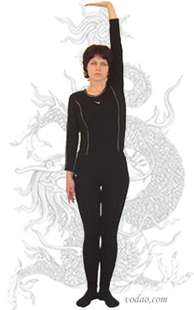
Рис. 8КП 3.8
Расслабьтесь и выдохните, выполняя все, как и прежде, только в зеркальном отражении. На вдохе повторите упражнение для правой стороны аналогично тому, как вы это делали для левой. (Рис. 8КП 3.9, 8КП 3.10, 8КП 3.11, 8КП 3.12).
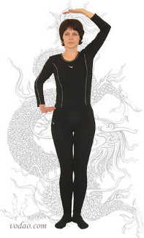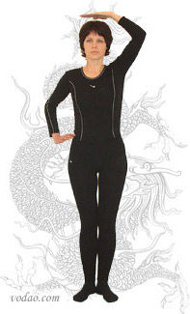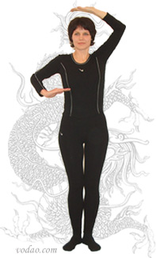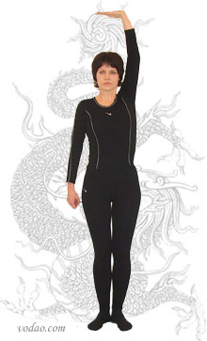
Рис. 8КП 3.9 | 8КП 3.10 | 8КП 3.11 | 8КП 3.12
Итак, четыре раза поднятия и опускания левой рукой, затем смена рук, и три раза - правой. На этом заканчивается один цикл. После этого - смена рук и еще один цикл. Всего в упражнении два цикла. В конце второго цикла после трех подъемов правой рукой на выдохе расслабленно опустите ее через сторону вниз (8КП 3.14).
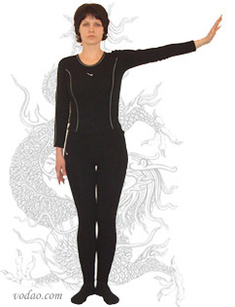
8КП 3.13
Четвертый кусок парчи . Сокровенные стихи о нем гласят:
"Смотришь назад - исчезают пять слабостей и семь повреждений".
В восточной медицине под пятью слабостями понимают болезни пяти плотных внутренних органов: сердца, легких, печени, селезенки, почек, которые являются пятью энергетическими центрами, продуцирующими различные энергии. А семь повреждений - это болезни, вызванные семью эмоциями: удовольствием, гневом, сожалением, радостью, любовью, ненавистью, желанием. Эти эмоции, когда они превышают норму, нарушают работу системы энергетики человека и оставляют в ней определенные энергетические записи. В результате нарушается циркуляция энергии в основных меридианах пяти плотных органов, в частности, и во всех основных меридианах, в целом. Из-за этого организм становится нездоровым. Поэтому необходимо регулировать циркуляцию энергии в основных меридианах и стирать эти записи. Для этой цели надо воздействовать на сосуд Управления и сосуд Зачатия, которые образуют Малый небесный круг. А Малый небесный круг является энергетическим кольцом, обеспечивающим жизненность всей системы энергетики нашего существа. Сокровенные стихи дают ключ к решению проблемы дисбаланса между пятью органами.
Упражнение выполняется так. Встаньте, ноги вместе, ступни откройте под углом в 45 градусов. (Рис. 8КП 0). Делаете вдох. Одновременно шагаете левой ногой влево и скрещиваете запястья перед грудью, согнув руки в локтях. (Рис. 8КП 4.1).
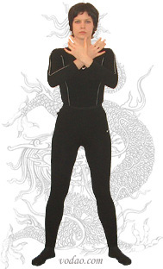
Рис. 8КП 4.1
Затем на задержке дыхания с силой выпрямляете руки в стороны, будто толкаете тяжелый груз. При этом ладони направьте вовне, а пальцы вверх. Представьте, что груз очень тяжелый, и вы должны приложить максимальную силу к основаниям ладоней. (Рис. 8КП 4.2).
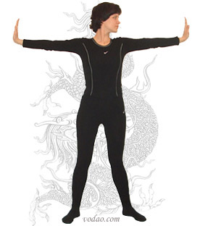
Рис. 8КП 4.2
Затем, когда вы полностью выпрямите руки, делаете дополнительный вдох, и поворачиваете бедра максимально влево, в горизонтальной плоскости. Одновременно с силой поворачиваете ладони так, чтобы пальцы были направлены назад. При этом плечи и руки должны оставаться в прежнем положении, скручиваются только кисти рук и бедра. (Рис. 8КП 4.2.b)
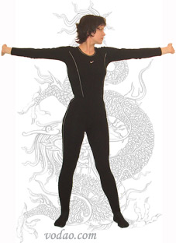
Рис. 8КП 4.2.b
После этого делаете выдох, во время которого расслабьтесь, опустите руки вдоль тела и приставьте левую ногу к правой. Голова остается повернутой, и вы продолжаете смотреть влево. (Рис. 8КП 4.3).
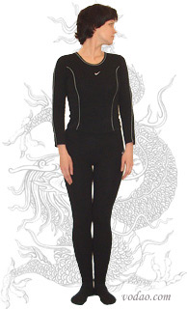
Рис. 8КП 4.3
Потом делаете вдох. На задержке с силой поворачиваете голову вправо и назад. Старайтесь смотреть как можно дальше назад. Голова при этом не должна наклоняться, поэтому вам нужно слегка втянуть подбородок, чтобы макушка и позвоночник были на одной линии. (Рис. 8КП 4.4).
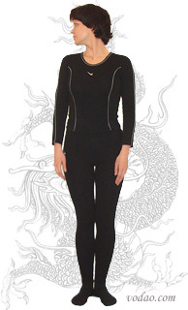
Рис. 8КП 4.4
Делаете еще вдох, мысленно направляя энергию - дыхание в нижний Дан дьен. На паузе с силой поворачиваете голову в левую сторону, стараясь посмотреть как можно дальше назад, за свою спину. (Рис. 8КП 4.5).
Рис. 8КП 4.5
После этого выдыхаете, расслабляясь, и возвращаетесь в исходное положение (Рис. 8КП 0).
Далее надо выполнить те же движения в правую сторону. На этом завершится один цикл упражнения. Всего надо выполнить два цикла.
Упражнение действует на все основные меридианы, делая особый акцент на два "чудесных", составляющих главную энергетическую магистраль организма. Когда вы с силой толкаете руки в стороны, то пробуждаете ручные меридианы. Поток энергии, похожий на легкий удар током, из кончиков пальцев устремляется к плечам. А когда вы до упора поворачиваете тело в пояснице, то выкручиваете все мышцы в ногах, тем самым, пробуждая ножные меридианы. Чем больше вы выкручиваете ноги, тем лучше пробиваете меридианы. Итак, движения первой части упражнения пробуждают ножные и ручные меридианы, связанные с двумя главными меридианами-магистралями организма: каналом Управления и каналом Зачатия.
Вторая часть упражнения соответствует сокровенным стихам. Именно поворачивая голову, вы пробиваете эти два главных меридиана. Во- первых, когда вы делаете вдох и поворачиваете голову максимально в одну сторону, вы сильно пробиваете каналы, проходящие через шею. Именно в шее, у основания черепа, есть застава, препятствующая движению энергии. Во-вторых, над нёбом есть специфическая железа, которую индусы называют "бинду". Эта железа постоянно выделяет секрет, или "нектар". Нектар питает мозг. При неправильном образе жизни, а также за счет гравитации часть нектара стекает вниз и сгорает в желудке под воздействием пищеварительных соков. Такая потеря нектара приводит к старению человека. Индусы полагают, что сохранение этой жидкости - очень важная задача для тех, кто хочет продлить свою жизнь. Максимальное поворачивание головы и скручивание шеи до отказа назад относительно оси позвоночника позволяет сохранить эту жидкость и распространить ее по всему мозгу. Старайтесь смотреть туда, куда ваш взгляд не может достать. Максимально скручивайте свои энергетическое и физическое тела. Это самый важный секрет упражнения, на который вы должны обратить внимание.
При выполнении этого упражнения необходимо прижать язык к нёбу. Когда энергия устремляется вверх, она накапливается внутри головы. Если ее не опустить, то со временем появятся головные боли. Когда вы прижимаете язык к нёбу, поток энергии из головы по переднему серединному меридиану будет опускаться вниз.
Пятый кусок парчи. Про пятое упражнение сокровенные стихи гласят:
"Махать головой, вилять хвостом - ликвидировать горячий характер".
В нем мы действуем, главным образом, на два меридиана. Первый, меридиан сердца, идет из кончика мизинца по внутренней стороне пальца, по ладони, по внутренней стороне руки к подмышке и оттуда входит внутрь тела, в сердце. Второй, меридиан легких, идет по внутренней поверхности большого пальца, по внутренней части руки до плеча, по плечу и под ключицей, в области ключичной ямки уходит вглубь, к легким. Эти меридианы - парные.
Упражнение состоит из трех частей. Из исходного положения (Рис. 8КП 0) прыжком принимаете позу всадника (с широко расставленными полусогнутыми ногами), туловище слегка наклоняете вперед, чт было удобно. Спина при этом остается ровной. Ладони положите на колени так, чтобы большие пальцы находились на боковых поверхностях ног, остальные - на внутренних, а "тигровые пасти" (участки между большими и указательными пальцами) были направлены к основаниям бедер. Локти выдвинуты вперед. (Рис. 8КП 5.1).
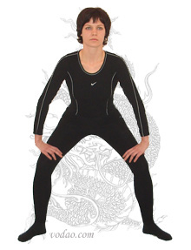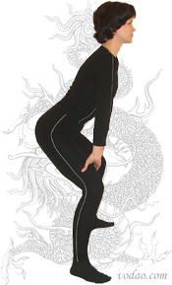
Рис. 8КП 5.1
В первой части упражнения нажимаете мизинцем и большим пальцем левой руки на левое колено. Для этого придется чуть наклониться вперед. Делая глубокий медленный вдох, описываете головой дугу в 180 градусов из верхнего положения через правую сторону вниз. При этом напрягаете левое плечо и шею, будто на них находится невидимый груз. (Рис. 8КП 5.2).
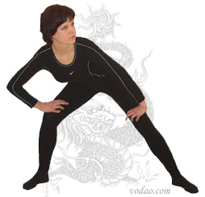
Рис. 8КП 5.2
Через шесть секунд голова оказывается в нижнем положении, туловище при этом наклонено горизонтально. (Рис. 8КП 5.3).
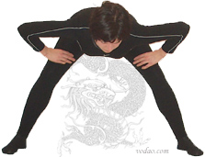
Рис. 8КП 5.3
Затем, на паузе, давите мизинцем и большим пальцем правой руки на правое колено и описываете дугу в обратном направлении, вверх. (Рис. 8КП 5.4, 8КП 5.5).
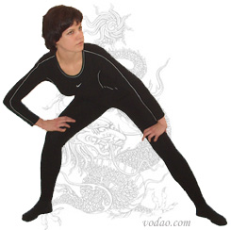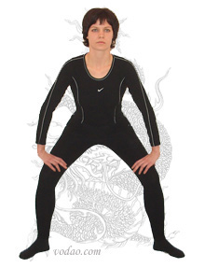
Рис. 8КП 5.4 Рис. 8КП 5.5
Представляйте себе, что вы пытаетесь поднять на шее и плечах тяжелую ношу. Если вы выполняете эти действия правильно, то зоны, где проходят меридианы, сильно напрягаются. За счет этого напряжения фасции и сухожилия сжимаются, и энергия пробивает эти меридианы.
Закончив полукруг, выдохните полностью воздух из груди.
Всего надо сделать три таких дуги в правую сторону и три в левую.
После этого приступаете ко второй части. Не меняя положения, нажимаете мизинцами и большими пальцами обеих рук на колени и на вдохе медленно наклоняете туловище вперед и вниз. Лицо не опускаете, смотрите вперед. Представьте, что держите на шее и плечах тяжелый груз. (Рис. 8КП 5.6).
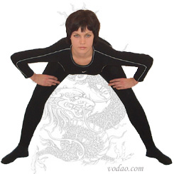
Рис. 8КП 5.6
Находясь в крайнем нижнем положении поклона, делаете паузу, пальцы от коленей не отрываете. Затем медленно поднимаете корпус, как бы преодолевая невидимую преграду. Когда туловище оказывается в верхнем положении, максимально отклоняете голову вверх и назад. (Рис. 8КП 5.7).
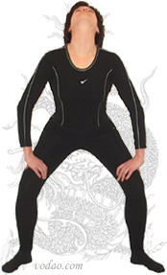
Рис. 8КП 5.7
Делая выдох, расслабляетесь и очень медленно возвращаете голову в естественное положение. (Рис. 8КП 5.8).
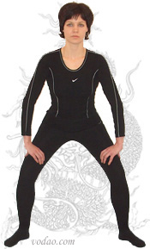
Рис. 8КП 5.8
Это надо сделать всего три раза. Как и в первой части, те зоны, по которым проходят меридианы, должны быть сильно напряжены.
Третья часть упражнения выполняется так: нажимаете теми же двумя пальцами обеих рук на колени, делаете вдох, на паузе вращаете тело, как в первой части - вправо вниз по часовой стрелке, но при этом голову поворачиваете лицом в левую сторону. (Рис. 8КП 5.9).
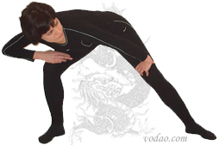
Рис. 8КП 5.9
Не останавливаясь в нижнем положении, продолжаете вращение тела вверх влево, а голову при этом поворачиваете в противоположную сторону, то есть лицом вправо. (Рис. 8КП 5.9b).
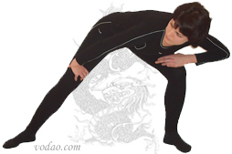
Рис. 8КП 5.9b
Описав круг, возвращаетесь в вертикальном положении, выдыхаете воздух. (Рис. 8КП 5.10).
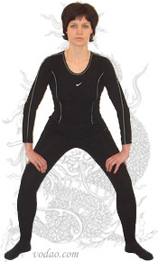
Рис. 8КП 5.10
Выполняете три раза вращение по часовой стрелке, затем три раза вращение против часовой стрелки, все в зеркальном отражении. Обратите особое внимание на то, что центром вращения должен быть копчик - голова как бы описывает в воздухе окружность с центром в копчике.
В этом упражнении вы по-разному пробиваете каналы в каждой части: в первой - два меридиана в каждой руке по отдельности, во второй - оба меридиана в обеих руках одновременно, а в третьей - уже качаете по этим меридианам энергию. На деле это происходит так: при вращении тела по часовой стрелке, а именно на подъеме, вы сильно нажимаете пальцами левой руки на колено, отчего пробиваются меридианы левой руки. При опускании тела вниз давите на колено уже пальцами правой руки, пробивая меридианы в ней. Таким образом, меридианы левой и правой рук по очереди пробиваются волнами энергии при каждом обороте тела.
Сокровенные стихи указывают на значение этого упражнения. Горячий характер является следствием неспокойного сердца и дефицита энергии в голове. А сердце неспокойно, когда энергия в нем и в его меридиане не сбалансирована. В то же время на сердце очень сильно влияет состояние легких, так как энергия из воздуха поступает в легкие, а потом через меридиан - в сердце. Сердцебиение и дыхание - два главных ритмических процесса в организме. Вся энергетическая деятельность связана с этими ритмами, которые, в свою очередь, тесно связаны друг с другом, влияют друг на друга. Если хотите регулировать один из них, надо регулировать и второй. Постепенно выполняя упражнение, часть за частью, мы регулируем энергию в меридиане сердца и легких, достигаем гармоничного баланса энергии в сердце и, тем самым, успокаиваем сердце за счет энергии.
А вращение тела, многократные активные повороты и поднятия головы при наклонном положении туловища пробивают заставы в шее и пропускают энергию в голову, а также воздействуют на особенную железу, которую индусы называют бинду. Нектар, выделяемый ею, воздействует на эмоциональное состояние. Когда он попадает в мозг, внутренние мыслительные процессы прекращаются, и человек становится спокойным. Индусы и китайцы используют именно эту физиологическую и энергологическую особенность для достижения внутреннего покоя. Чтобы нектар выделялся как следует,надо прижимать язык к задней части нёба как можно дальше. Замыкание языка на нёбо играет ту же роль, которая описана в четвертом упражнении.
Чтобы вести энергию по меридианам, надо расслабиться. Чередуйте напряжение и расслабление. Если мышцы постоянно напряжены, возникает блокировка энергии, и вы можете серьезно заболеть.Поворачивайте голову легко, без рывков, описывайте ровный круг. Плавно поднимайте тело, голову, руки, чередуйте эти движения.
Шестой кусок парчи . Про шестое упражнение сокровенные стихи гласят:
"Давить на копчик - исчезнут сто болезней".
Упражнение предназначено для пробивания двух главных "чудесных" меридианов: меридиана Управленияи меридиана Зачатия, которые образуют Малый небесный круг и обеспечивают функции регулирования энергии во всех основных меридианах. Если состояние энергии во всех основных меридианах в норме, человек будет здоровым. Поэтому сокровенные стихи говорят, что исчезнут сто болезней. Фактически, это упражнение - динамический подход к открытию Малого небесного круга.
Встаньте прямо, ноги вместе. (Рис. 8КП 0). Делая вдох, поднимаете энергию вверх (по-вьетнамски - "дэ Кхи") в грудную клетку. Для этого надо поджать живот и мысленно поднять все, что внутри: воздух, энергию и прочее. Грудная клетка при этом расширяется. (Рис. 8КП 6.1, 6.1b).
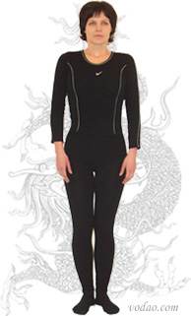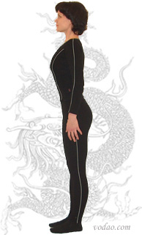
Рис. 8КП 6.1
Затем, делая выдох, приседаете на корточки на полную ступню. На выдохе производится обратное действие: надо выпятить живот и опустить энергию вниз ("чам Кхи") в живот. Спина прямая, руки свободно опущены. (Рис. 8КП 6.2, 6.2b).
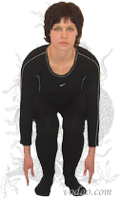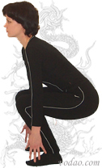
Рис. 8КП 6.2
Когда вы присели и выдохнули, делаете новый вдох полной грудью и подпрыгиваете вверх как можно выше, поднимая при этом энергию вверх. Приземляетесь мягко сначала на носки (8КП 6.3), потом на пятки. (8КП 6.3b). После этого делайте выдох. Всего надо сделать четыре таких прыжка.
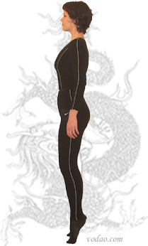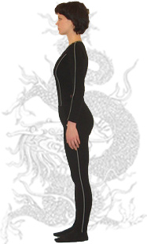
Рис. 8КП 6.3 Рис. 8КП 6.3b
Затем, на вдохе, максимально поднимаясь на носки, положите на копчик по четыре пальца обеих рук и массируйте его. (8КП 6.4, 6.4b). Задержите дыхание.
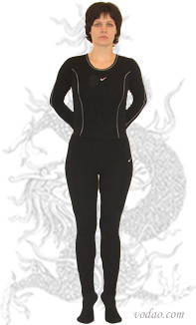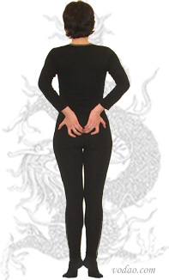& amp; amp; nbsp;
8КП 6.4 8КП 6.4b
На паузе надавите пальцами снизу на копчик, слегка подожмите мышцы ануса и мысленно гоните энергию по позвоночнику вверх до макушки. При этом выпрямите спину, немного подтяните подбородок к шее так, чтобы макушка смотрела прямо вверх, а свое внутреннее зрение обратите на макушку. (8КП 6.5).
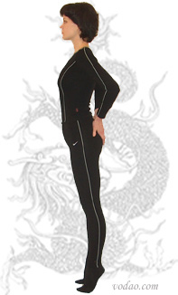
8КП 6.5
На выдохе постепенно опускаетесь на полные ступни и одновременно мысленно опускаете энергию вниз по переднему серединному меридиану, прекращая давить на копчик, расслабляя мышцы ануса. Выдох делаете обязательно через нос, потому что язык в это время должен быть прижат к нёбу, замыкая Малый небесный круг. Опускаете энергию к нижнему Дан дьен, заканчивая выдох. (8КП 6.6). В конце выдоха обязательно надо слегка поднять анус. Надо сделать четыре таких дыхания.
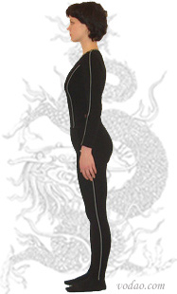
8КП 6.6
Четыре прыжка и четыре дыхания составляют один цикл. Всего выполняете четыре цикла, значит, надо сделать шестнадцать прыжков и шестнадцать раз прогнать энергию.Поднятие и опускание энергии используется для того, чтобы стимулировать меридианы Управления и Зачатия. Приземляясь после прыжка на носки, вы сильно стимулируете ножные меридианы, через которые воздействуете на всю систему основных меридианов, поскольку они также связаны друг с другом. Таким образом, вы уже стимулируете Малый небесный круг, потому что меридианы Управления и Зачатия соединяются со всеми основными меридианами.
В организме есть копчиковый и внутричерепной насосы, которые качают энергию вверх вдоль позвоночника. Чтобы копчиковый насос начал работать, нужно его массировать. Чтобы заводить внутричерепной насос, состоящий из разных костей черепа, необходимо стиснуть зубы. Но этого мало. Энергия должна подниматься вверх как внутри, так и вокруг позвоночника, поэтому, когда делаете вдох, надо одновременно надавить на копчик и поднять анус. Причем необходимо выпрямить спину, немного задвинуть к шее подбородок так, чтобы макушка и позвоночник находились на одной линии, одновременно обратить свое внутреннее зрение на макушку.
Когда опускаете энергию от макушки вниз, надо обязательно замкнуть язык на нёбо, иначе энергия не опустится ниже, а останется в голове. А после того, как энергия опустится в нижний Дан дьен, надо расслабиться, но под конец еще раз поднять анус, чтобы энергия сосредоточилась в нем. Это и есть нюансы для открытия малого небесного круга динамическим подходом так, чтобы энергия регулярно циркулировала по нему.
Седьмой кусок парчи . Про седьмое упражнение сокровенные стихи гласят:
"Нанеси удар полным кулаком с яростным взглядом,
увеличивая силовую энергию".
Это упражнение фактически является техникой нанесения удара и предназначено для пробивания всех меридианов в организме за счет внутренней силы. Оно состоит из трех частей.
Первая часть: прыжком поставьте ноги врозь, на расстояние больше шестидесяти сантиметров. Примите позу всадника. Слегка сжатый кулак правой руки держите у правого бока на уровне пояса, согнутый локоть отведен назад. Левая рука выпрямлена перед грудью на уровне плеча, раскрытая ладонь обращена вперед (Рис. 8КП 7.1).
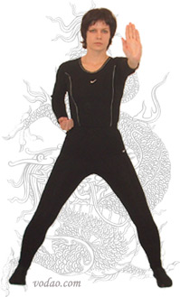
Рис. 8КП 7.1
Делая вдох, выпячиваете живот, набирая в него как можно больше воздуха. На паузе резко выбрасываете правую руку вперед, развернув кулак ладонью вниз, будто наносите удар невидимому противнику, стоящему перед вами. Левую руку синхронно рывком отводите назад, левый кулак опускаете к поясу. При этом выпрямляете ноги и стоите, устремив яростный взгляд в сторону кулака, которым наносите удар (Рис. 8КП 7.2).
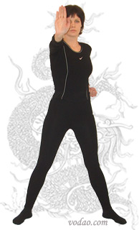
Рис. 8КП 7.2
Сделав выдох, не меняя положения рук, опять приседаете (Рис. 8КП 7.3).
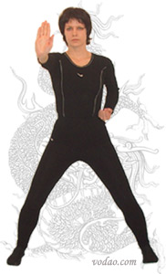
Рис. 8КП 7.3
После нового вдоха, на паузе, аналогично выполняйте удар левой рукой, правую руку синхронно рывком отводите назад, правый кулак опускаете к поясу (Рис. 8КП 7.4).
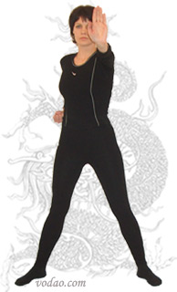
Рис. 8КП 7.4
Удар можно наносить кулаком или ладонью. Если наносите удар кулаком, то ладонью вниз. Если ладонью, то основанием ладони вперед. Удар наносится в расслабленном состоянии. Только в конечный момент вы должны напрячь руку и смотреть на предполагаемого противника сердитым, даже яростным, взглядом, смотреть именно в то место, куда наносите удар.
Сделав выдох, не меняя положения рук, приседаете, возвращаясь в исходную позицию (Рис. 8КП 7.1). Опять вдыхаете и на паузе, распрямляя ноги, наносите удар правой рукой, но теперь вбок, в правую сторону, а левая рука оказывается у пояса (Рис. 8КП 7.5).
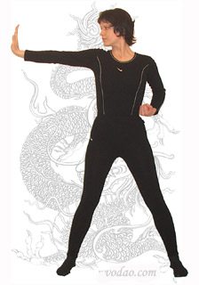
Рис. 8КП 7.5
Сделав выдох, не меняя положения рук, опять приседаете. (Рис. 8КП 7.6).
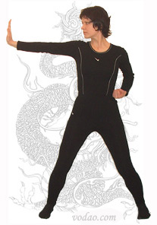
Рис. 8КП 7.6
Затем - бросок левой руки в левую сторону, правая рука - у пояса (Рис. 8КП 7.7). Несколько секунд смотрите на кулак, после этого сделав выдох, расслабленно возвращайтесь в позу всадника, левую руку также опускаете к поясу.
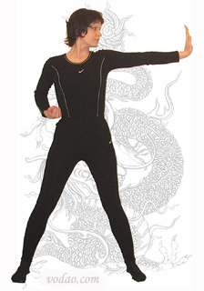
Рис. 8КП 7.7
Вторая часть выполняется аналогично, с той лишь разницей, что все удары вы наносите, сидя в позе всадника, не вставая. При этом постарайтесь сесть как можно ниже.
Третья часть выполняется так же, как и вторая, но в положении стоя на прямых ногах, ноги шире плеч. Последовательность ударов такая же: поочередно выбрасываете руки вперед и в стороны. Упражнение позволяет увеличивать силовую энергию за счет нанесения ударов. При вдохе, когда вы выпячиваете живот, эта энергия, управляемая мыслью, вместе с воздухом из внешней среды проникает внутрь организма и сосредотачивается в нижнем Дан дьен. В конце вдоха, когда вы наносите удар, она выходит оттуда и направляется в ударную точку в кулаке. Поток этой энергии увлекает за собой всю встреченную на пути силовую энергию, таким образом увеличиваясь. Поток достигает достаточной силы, чтобы пробить все меридианы в верхних конечностях. Чтобы использовать силовую энергию, находящуюся в нижних конечностях, удары в упражнении выполняются в разных позах.
В результате, практикуя это упражнение, вы будете накапливать силовую энергию в нижнем Дан дьен. Именно здесь в нормальном здоровом организме собираются все энергии и отсюда распространяются по всему телу. Чем больше внутренней силы сосредоточится в нижнем Дан дьен, тем больше будет ваша сила и тем лучше - ваше энергетическое состояние. В целом поднимется ваш жизненный тонус, и вы гораздо эффективнее сможете сопротивляться болезням. Это упражнение очень благотворно воздействует на энергетику организма практикующего, дает возможность повысить его энергетический потенциал.
При выполнении упражнения надо следить за дыханием, чтобы проводить его до нижнего Дан дьен. Энергия идет в соответствии с вашими движениями и согласуется с вашей координацией. Для этого надо вовремя встать, правильно повернуть тело в пояснице, вытолкнуть одновременно одну руку вперед и убрать другую назад. И, наконец, надо уметь напрягаться только в конечный момент удара. Движения надо выполнять гибко, непрерывно и гармонично, не нарушая целостности, которая выражается именно в координации. Взгляд помогает управлять направлением потока внутренней силы в ударную точку. Энергия, исходящая из ваших глаз, не обычная, это - духовная энергия.
Восьмой кусок парчи. Сокровенные стихи восьмого упражнения гласят:
"Двумя руками обнимать ноги - укреплять почки".
Упражнение хорошо укрепляет не только почки, но и мочевой пузырь и половые органы. В восточной медицине под "почками" подразумевается вся мочеполовая система. В почках сохраняется пренатальная и продуцируется постнатальная Тъинь - концентрат плотных энергий, из которого выходят все энергии в организме. Именно Тъинь омолаживает любые органические существа, структуры, органы, организм в целом, позволяя продлить нашу жизнь.
Упражнение состоит из трех частей.
В первой части встаньте прямо, соедините пятки, а носки разведите под углом в 45 градусов. (Рис. 8КП0). Делаете вдох, а на выдохе, с громким, резким звуком "Щщщщщ..." быстро наклоняетесь вперед и обхватываете руками лодыжки с боков и сзади. Ноги остаются прямыми. (Рис. 8КП 8.1, 8КП 8.1b).
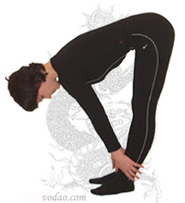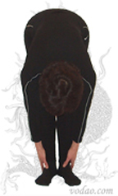
Рис. 8КП 8.1 Рис. 8КП 8.1b
Задержав дыхание, выпрямляетесь, одновременно проводя руками по внешней и задней стороне ног от ступней до пояса, как бы массируя их. По окончании кладете ладони на почки. (Рис. 8КП 8.2, 8КП 8.2a, 8КП 8.2b).
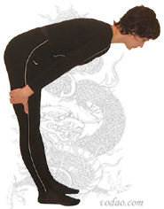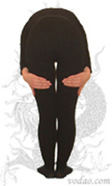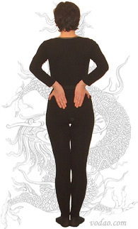
Рис. 8КП 8.2 Рис. 8КП 8.2a Рис. 8КП 8.2b
Опять резко наклоняетесь, с тем же звуком выпуская оставшийся в легких воздух. Ноги не сгибаете в коленях, а выпрямленными руками тянетесь теперь как можно дальше назад за ноги. (Рис. 8КП 8.3). В таком положении стоите шесть секунд, потом делаете вдох и поднимаетесь, так же, как и ранее, массируя при подъеме ноги. Еще раз делаете такой же двойной наклон, и на этом первая часть заканчивается.
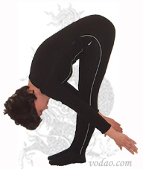
Рис. 8КП 8.3
Во второй части снова наклоняетесь вперед, делая шумный выдох, обхватываете руками пальцы ног и начинаете тянуть их вверх, сгибая при этом руки в локтях, почти прижатых к ногам. (Рис. 8КП 8.4, 8КП 8.4b).). Простояв в таком положении шесть секунд, поднимаетесь на вдохе, так же сильно проводя ладонями по ногам, начиная с задних и боковых поверхностей лодыжек до ягодиц и почек. Такой поклон надо делать тоже два раза.
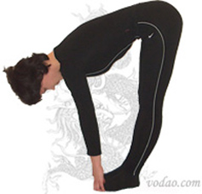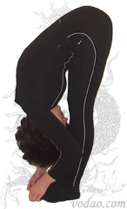
Рис. 8КП 8.4 &a mp;a mp;n bsp;Рис. 8КП 8.4b
Движения должны быть плавными, дугообразными, не резкими. Наклоняясь, постепенно опускаете сначала поясницу, потом живот, грудь, плечи, шею и голову, а когда поднимаетесь, сначала поднимаете поясницу, потом живот, грудь, плечи, шею, голову. Нельзя поднимать вначале голову.
В третьей части, продолжая держать ладони на почках, (Рис. 8КП 8.5, 8КП 8.5b)
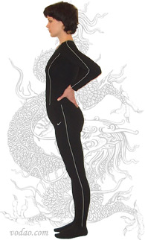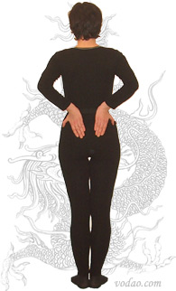
Рис. 8КП 8.5 Рис. 8КП 8.5b
делаете неполный выдох, оставляя часть воздуха в легких, затем на вдохе отклоняете туловище назад, опираясь ладонями на поясницу в зоне почек. (Рис. 8КП 8.6).
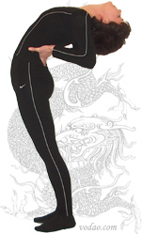
Рис. 8КП 8.6
Постарайтесь отклониться как можно дальше и в этом положении нажмите тремя крайними пальцами ног на землю. Тело при этом сбоку должно походить на плавную дугу. Простояв так несколько секунд, начинаете медленно распрямляться, выдыхая воздух. Вернувшись в исходное положение (Рис. 8КП 8.5), делаете вдох. Потом совершаете второй наклон - полное повторение первого.
Всего надо сделать четыре таких наклона. На этом заканчивается третья часть и завершается один цикл упражнения. А состоит оно из двух циклов. После этого надо постоять и сделать несколько вдохов и выдохов, чтобы урегулировать дыхание. Чтобы эффективнее и быстрее пробивать меридианы, используйте мысль. В первой и второй частях упражнения мы пробиваем меридиан мочевого пузыря. Этот меридиан из мизинца ноги по подошве тянется до пятки, потом поднимается по задней поверхности ноги до ягодицы, до копчика, затем - вверх по двум параллельным позвоночнику линиям, которые соединяются на затылке, вместе идут к макушке, а затем опускаются по лбу до внутренних уголков глаз. Чтобы пробивать этот меридиан, вам надо растягивать фасции в той части тела, где он проходит: выпрямить ноги, согнуть максимально тело в пояснице, наклоняя его вперед. Это нужно делать на паузе. А на вдохе полностью расслабиться и вернуться к исходному положению. Именно за счет расслабления тела меридианы будут заполняться энергией.В этом упражнении мы пробиваем каналы именно на выдохе и на паузе, хотя в большинстве упражнений мы пробиваем энергией меридианы на вдохе и на паузе. Организм можно разделить на две части: переднюю и заднюю. Меридианы, которые проходят по передней части, считаются иньскими, а по задней - янскими. Также можно разделить и дыхание: вдох - это иньское дыхание, выдох - янское. Естественно, во время выдоха эффективнее гонять энергию по янским меридианам. Это время янского дыхания. А на вдохе - по иньским меридианам. Это перваяпричина. К тому же, на почки желательно воздействовать еще и звуком. А на выдохе вы как раз можете произносить звук "Щщщщщ...", который благотворно действует на почки. Это вторая причина. Поэтому пробивание меридиана мочевого пузыря обязательно надо выполнять на паузе и на выдохе.
Выполняя движения третьей части, мы, наоборот, действуем на иньский меридиан почек, который проходит по передней части. Он идет из точки 1R Зунг туен (Dung tuyen, вьет.) в центре ступни, поднимается к внутренней части лодыжки, идет также по внутренней части ноги, по передней части живота и груди до ключицы. Этот меридиан проходит недалеко от центральной линии живота и груди. Поэтому, чтобы его пробивать, желательно выполнять упражнение в период иньского дыхания, то есть во время вдоха и на паузе, конечно. Для этого вы должны, как и прежде, вытянуть, удлинить фасции, которые лежат по ходу меридиана.Итак, мы прошли весь комплекс "Восемь кусков парчи", общей чертой которого является управление внутренней силой с помощью мысли для пробивания меридианов. Регулярное общение с внутренней силой способствует развитию сущности человека. Благодаря этому практикующий будет чувствовать энергию и со временем к нему придет видение меридианов. Об этом опытные мастера боевых искусства говорят: "Когда силовая энергия начинает двигаться - дух появляется".
Комплекс "Восемь кусков парчи" может выполнять человек любого возраста с учетом состояния организма. Люди с сердечно-сосудистыми заболеваниями могут выполнять этот комплекс только под наблюдением врача и специалиста. Беременные женщины могут выполнять его до срока четырех месяцев, исключая вторую часть второго упражнения, пятое упражнение, первую часть шестого упражнения, восьмое упражнение. Седьмое упражнение можно делать стоя, без резких движений, ставя акцент на увеличении силовой установки в каждом движении.
Являясь упражнениями динамической внутренней работы, комплекс "Восемь кусков парчи" позволяет практикующему устранить все нежелательные последствия от медитации, которая, по сути, есть иньское мероприятие, восстановив баланс Инь-Ян внутри организма и повысив его тонус. Комплекс дает нам четкое представление о методике пробивания меридианов и позволяет нам творчески применять этот подход для очищения любого меридиана в организме, восстановления работы его органов, частей, улучшения циркуляции тонких энергий и укрепления здоровья физического тела в целом.

